随县民政局婚姻登记处2022年部门预算
目 录
第一部分 随县民政局婚姻登记处（概况）
一、部门主要职责
二、部门基本情况
第二部分 随县民政局婚姻登记处2022年部门预算情况说明
一、2022年部门预算收支情况说明
二、2022年“三公”经费预算情况说明
第三部分 随县民政局婚姻登记处2022年部门预算表
一、部门收支预算总表
二、部门收入总表
三、部门支出总表
四、财政拨款收支总表
五、一般公共预算支出表
六、一般公共预算基本支出表
七、一般公共预算“三公”经费支出表
八、政府性基金预算支出表
九、项目支出表
十、政府采购预算表
第四部分 随县民政局婚姻登记处2022年预算绩效情况
一、部门整体绩效目标编制情况说明
二、项目绩效目标编制情况说明
第五部分 名词解释
第一部分 随县民政局婚姻登记处概况
一、部门主要职责
主要职能：办理婚姻登记；补发婚姻证件；撤销受胁迫婚姻；宣传婚姻法律法规，倡导文明婚俗。
二、部门基本情况
本单位隶属于民政局，公益一类，属全额拨款事业单位。随县民政局婚姻登记处现有编制5人，实际在编4人，退休人员0人。

第二部分 随县民政局婚姻登记处2022年部门预算情况说明
一、2022年部门预算收支情况说明
（一）收入预算情况
2022年，随县民政局婚姻登记处预算总收入27.81万元，主要是人员工资福利，全部是财政拨款，比上年减少了3.84万元，同比减少12.13%，主要是奖励性工资预算减少。
（二）支出预算情况
2022年，随县民政局婚姻登记处支出预算27.81万元，主要是人员工资福利，比上年减少了3.84万元，减少12.13%。
（三）财政拨款支出情况
2022年，随县民政局婚姻登记处支出预算27.81万元，主要是人员工资福利，比上年减少了3.84万元，减少12.13%。
（四）政府性基金情况
本单位没有政府性基金预算。
（五）国有资本经营预算情况
本单位没有国有资本经营预算。
（六）机关运行经费等重要事项的说明
本单位没有机关运行经费预算。
（七）政府采购情况
本单位无政府采购预算，即无政府货物采购支出、采购工程支出、采购服务支出、授予中小企业合同支出等。
（八）国有资产占用情况
2022年初，随县民政局婚姻登记处资产总额4.19万元，其中：流动资产0.24万元，固定资产净值3.96元，比2021年年初减少1.3万元，减幅24.80%。主要原因：按照新政府会计制度，计提固定资产和无形资产折旧，固定资产净值减少支出委托业务增加。
二、2022年“三公”经费预算情况说明
2022年随县民政局婚姻登记处没有安排三公经费预算，本年度预算无增减变化。
第三部分 随县民政局婚姻登记处2022年预算表
- 部门收支预算总表
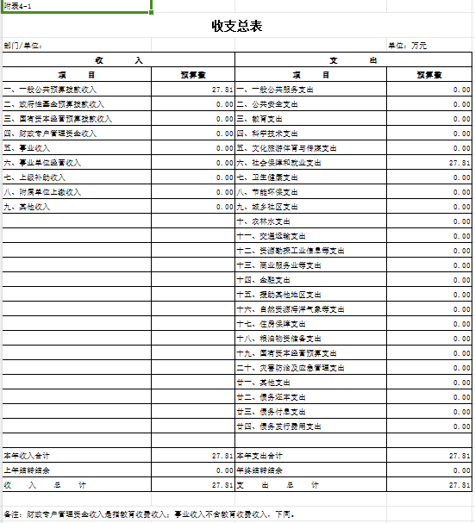
- 部门收入总表
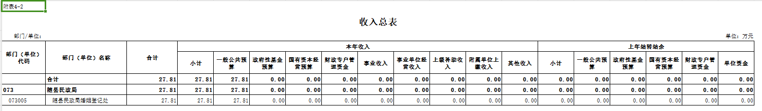
- 部门支出总表
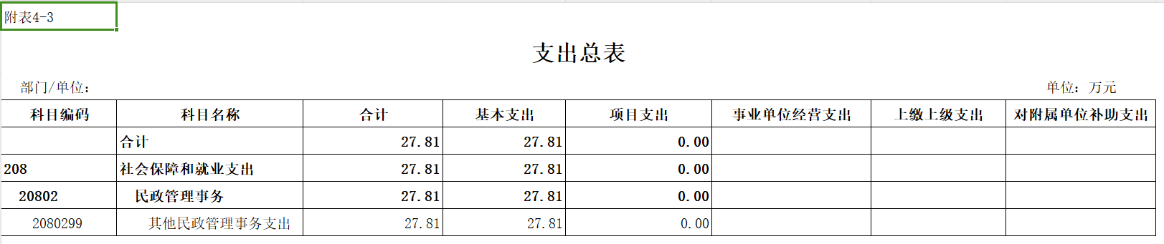
- 财政拨款收支总表
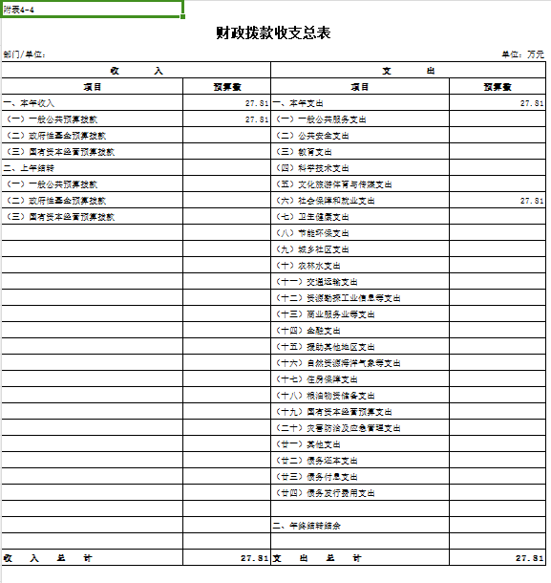
- 一般公共预算支出表
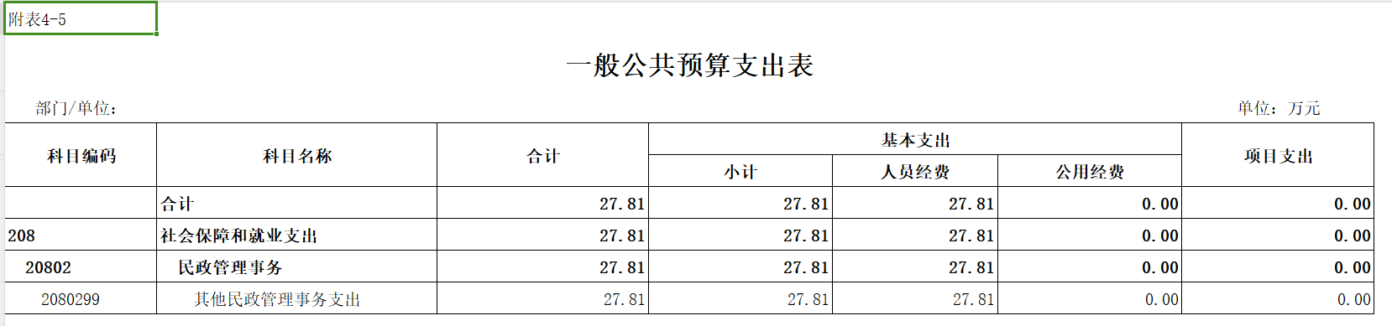
- 一般公共预算基本支出表
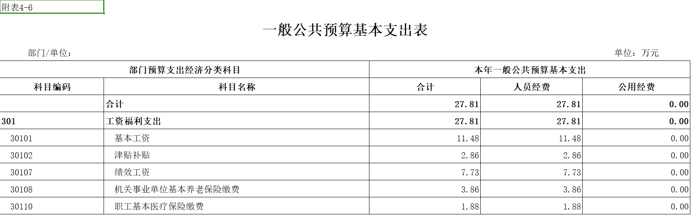
- 一般公共预算“三公”经费支出表
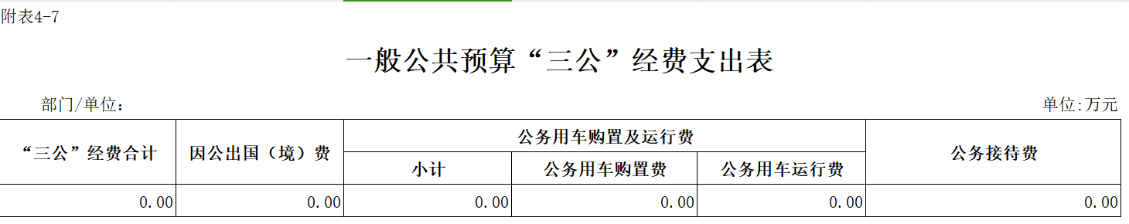
本单位财政没有安排“三公”经费预算，预算为空表。
- 政府性基金预算支出表
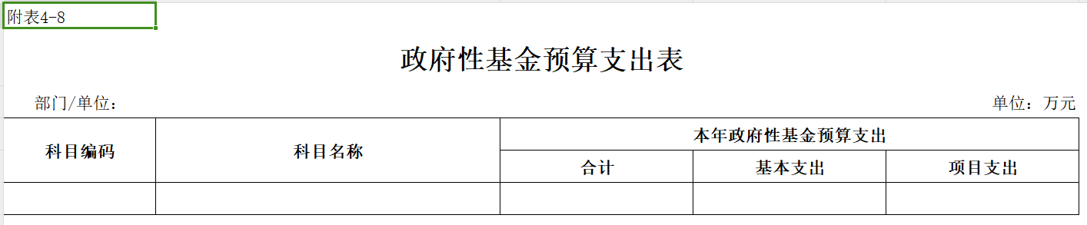
本单位财政没有安排政府性基金预算，预算为空表。
- 项目支出表
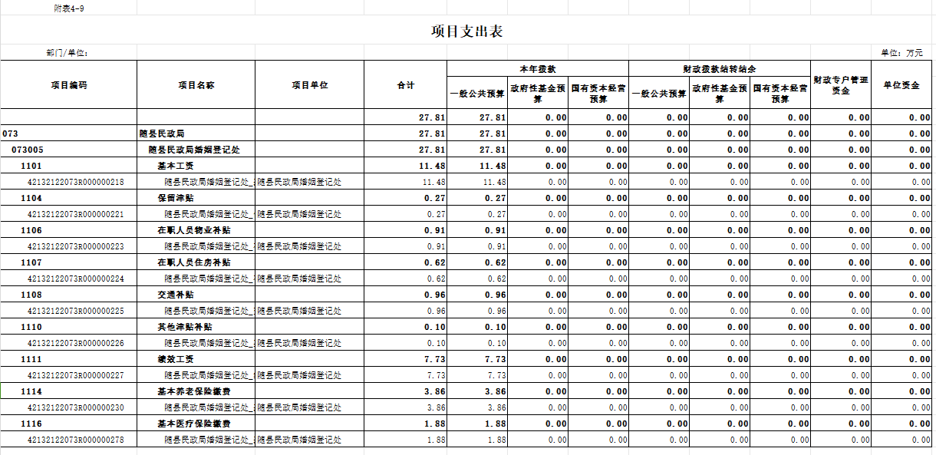
- 政府采购预算表
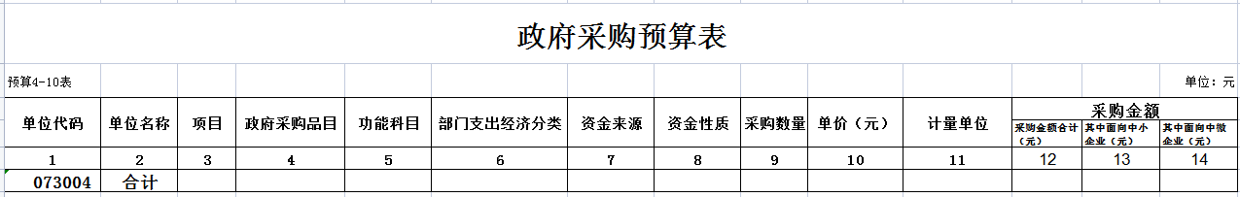
本单位没有政府采购预算，政府采购预算空表。
第四部分 预算绩效情况
一、部门整体绩效目标编制情况
1、本部门整体绩效目标是：
长期目标为：加强婚姻登记管理工作，依法提升婚姻登记办事服务水平，依法办理婚姻登记；补发婚姻证件；撤销受胁迫婚姻；宣传婚姻法律法规，倡导文明婚俗。让人民群众满意。
年度目标为：加强婚姻登记政策宣传工作，倡导文明婚俗抵制天价彩礼，依法优化婚姻登记服务，提升婚姻登记管理服务水平。
- 长期目标：加强婚姻登记管理工作，依法提升婚姻登记办事服务水平，依法办理婚姻登记；补发婚姻证件；撤销受胁迫婚姻；宣传婚姻法律法规，倡导文明婚俗。让人民群众满意。
产出指标：依法办理婚姻登记，登记处应办尽办覆盖率100%。指标设立依据：《中华人民共和国民法典》、国务院《婚姻登记条例》、民政部《婚姻登记工作规范》、民政部关于贯彻落实《中华人民共和国民法典》中有关婚姻登记规定的通知、《国务院关于同意在 部分地区开展内地居民婚姻登记“跨省通办”试点的批复》、《湖北省居民婚姻登记“全省通办”实施方案》《湖北省民政厅关于婚姻登记工作的规范》。
效益指标：依法办理婚姻登记，登记处应办尽办覆盖率100%。指标设立依据：《中华人民共和国民法典》、国务院《婚姻登记条例》、民政部《婚姻登记工作规范》、民政部关于贯彻落实《中华人民共和国民法典》中有关婚姻登记规定的通知、《国务院关于同意在 部分地区开展内地居民婚姻登记“跨省通办”试点的批复》、《湖北省居民婚姻登记“全省通办”实施方案》《湖北省民政厅关于婚姻登记工作的规范》。
满意度指标：婚姻登记办事群众满意度100%，指标设立依据：《中华人民共和国民法典》、国务院《婚姻登记条例》、民政部《婚姻登记工作规范》、民政部关于贯彻落实《中华人民共和国民法典》中有关婚姻登记规定的通知、《国务院关于同意在部分地区开展内地居民婚姻登记“跨省通办”试点的批复》、《湖北省居民婚姻登记“全省通办”实施方案》《湖北省民政厅关于婚姻登记工作的规范》。
3、年度目标：加强婚姻登记政策宣传工作，倡导文明婚俗抵制天价彩礼，依法优化婚姻登记服务，提升婚姻登记管理服务水平。具体指标设置为：
产出指标：及时对婚姻登记办事群众提供政策宣传工作，提供办事流程一次性告知义务，婚姻登记应办尽办覆盖率100%，指标设立依据服务标准和流程、工作计划、完成期限。
效益指标：婚姻登记依法应办尽办，指标设立依据：《中华人民共和国民法典》、国务院《婚姻登记条例》、民政部《婚姻登记工作规范》、民政部关于贯彻落实《中华人民共和国民法典》中有关婚姻登记规定的通知、《国务院关于同意在部分地区开展内地居民婚姻登记“跨省通办”试点的批复》、《湖北省居民婚姻登记“全省通办”实施方案》《湖北省民政厅关于婚姻登记工作的规范》。
满意度指标：婚姻登记办事群众满意度100%，指标设立依据是计划数据。
- 重点项目绩效目标编制情况
本单位无重点项目。
第五部分 名词解释
1、财政拨款（补助）收入：指本级财政预算安排当年经费拨付的资金。
2、社会保障和就业支出-民政管理事务（20802款）：反映民政管理事务方面的支出。
3、其他民政管理事务支出（2080299项）：反映事业单位人员经费的基本支出。
4、机关事业单位基本养老保险缴费支出（30108项）：反映机关事业单位实施养老保险制度由单位缴纳的基本养老保险费支出。
5、事业单位医疗保险（30110项）：反映财政部门安排的事业单位职工基本医疗保险缴费经费。
6、基本支出：指为保障机构正常运转、完成日常工作任务而发生的人员支出（包括基本工资、津贴补贴等）科目编号30101-30112。
7、项目支出：指本级财政安排事业单位人员工资、津补贴、养老保险、医疗保险、绩效工资等预算支出。
8、“三公”经费：按照有关规定，“三公”经费包括因公出国（境）费、公务接待费、公务用车购置及运行维护费。

